附件2：
- （资料性）
压力测试报告模板
  - 测试报告封面
商业银行(证券公司)银证系统
压力测试报告模板

系统名称 XX 交易系统
提交单位 XX公司
提交日期 XXXX-XX-XX

  - 基本信息页
1.基本信息页
系统名称
编制人员 |  | 编制日期
审核人员及其职位 |  | 审核日期
测试说明 | 描述本次测试相比于上次测试有哪些变化。例如系统版本升级、架构调整等。
测试结论 | 描述本次测试是否通过，若不通过可给出原因说明。

  - 系统信息页
2.系统信息页
2.1 系统架构
插入系统架构图，需清晰呈现主要组件、模块、子系统及其组件之间的数据流。
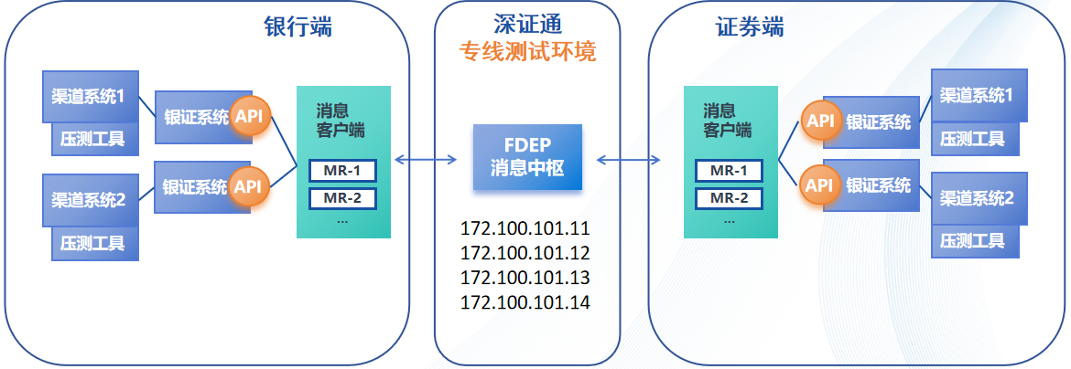
2.2 软硬件信息
（建议使用生产环境或者与生产环境配置相当的测试环境开展压力测试）

- 硬件配置及部署信息
被测系统主机配置：
部署模块 | 类型 | 测试环境 | 测试与生产配置差异及影响分析
XXXX | 台数 | 4
XXXX | 物理机/虚拟机 | 虚拟机 | 生产环境为物理机
XXXX | 操作系统 | KylinV10SP3
XXXX | CPU | 3.0G 8核
XXXX | 网络 | 万兆
XXXX | 内存 | 32G
XXXX | 硬盘 | 200G
XXXX | 台数
XXXX | 物理机/虚拟机 | 物理机
XXXX | 操作系统
XXXX | CPU
XXXX | 网络
XXXX | 内存
XXXX | 硬盘

被测系统其他设备配置：
设备名称 | 生产环境 | 测试环境 | 测试与生产配置差异及影响分析
XXXX | XXXX

- 软件配置信息
配置项 | 生产配置 | 测试配置 | 测试与生产配置差异及影响分析
前置限流 | 10000 | 50000
2.3 测试工具
压力测试工具 | XXXXX

  - 测试结果页
3.测试结果页
3.1基准数据项
以下数据由提交单位基于已测试场景相关基准数据要求提供，是衡量各场景测试通过与否的重要参考标准：
商业银行（证券公司）：
基准数据项 | 生产历史值 | 备注
最大转账及查询银行账户速率峰值 |  | 统计历史交易日内每秒转账及查询速率之和，获取其中最大值
集中交易时间段内最大单日平均转账和查询银行账户速率峰值 |  | 统计历史交易日集中交易时间段（7：00-16：00）内单日平均转账和查询银行账户速率，获取其中最大值
单日转账和查询银行账户总笔数峰值 |  | 统计历史所有交易日的转账和查询银行账户总笔数，获取其中最大值

3.2 场景测试结果
测试需全面覆盖必须覆盖的场景。（通过表示该场景所有通过标准均满足，若存在未通过项，需要在备注里说明）
场景序号 | 测试指标 | 基准数据 | 基准数据值 | 测试结果 | 是否通过 | 完成日期 | 测试版本 | 备注
YZ_001瞬时压力测试 | 转账及查询吞吐率 | 最大转账及查询速率峰值 | xx笔/秒 | xx笔/秒 |  |  |  | 如有必须覆盖的场景未执行请写明原因、如场景不通过请写明具体涉及的未通过项；  基准数据值各用户单位可根据实际业务情况设置。
YZ_001瞬时压力测试 | 转账及查询正确率 | 转账及查询正确率 | >95% | XX%
YZ_001瞬时压力测试 | 业务平均响应时间 | 业务平均响应时间 | <5秒 | XX秒
YZ_002单日平均峰值压力测试 | 转账及查询持续吞吐率 | 最大单日平均转账和查询速率历史最大值 | xx笔/秒 | xx笔/秒
YZ_002单日平均峰值压力测试 | 转账及查询正确率 | 转账及查询正确率 | >95% | XX%
YZ_002单日平均峰值压力测试 | 业务平均响应时间 | 业务平均响应时间 | <5秒 | XX秒
YZ_002单日平均峰值压力测试 | 各模块资源使用率 | CPU、磁盘、内存、上行网络带宽、下行网络带宽 | <80% | XX%
YZ_003单日容量压力测试 | 单日转账和查询总笔数 | 单日转账和查询总笔数峰值 | xx笔 | xx笔
YZ_003单日容量压力测试 | 转账及查询正确率 | 转账及查询正确率 | >95% | XX%
3.3 测试结果详情及分析
逐项描述本次测试覆盖场景情况。
报入数据-1 | 转账比例 | 取值 | 60% | 取值方式 | 历史峰值日期业务比例
报入数据-1 | 查询比例 | 取值 | 40% | 取值方式 | 历史峰值日期业务比例
基础数据-1 | 银行账户数 | 取值 | 1000 | 取值方式 | 获取生产当前基础数据
基础数据-1 | 证券账户数 | 取值 | 1000 | 取值方式 | 获取生产当前基础数据
使用该数据测试场景如下：
- YZ_001瞬时压力测试：在短时间内以生产峰值瞬时压力的倍数报入业务消息，测试银证系统每秒能够处理的最大业务消息笔数能否达到性能要求。
吞吐率及业务连续性结果
平均请求速率 | 订单有效性  （仅期货） | 订单丢失率 | 订单正确率 | 最小响应速率 | 交易单元/网关/席位是否出现断连
（笔/秒） | （百分比） | （百分比） | （百分比） | （笔/秒）

结合行业标准与预期目标，对性能测试结果展开量化分析，并识别系统当前存在的性能瓶颈以及后续的改进措施。
（例：有效性低于95%，吞吐率结果不满足行业监管要求，通过分析转账、查询等组件的进出数据，发现返回响应的延迟较大，导致有效性和吞吐率不达标，需排查原因并进行优化。）
- YZ_002单日平均峰值压力测试：以单日生产平均业务峰值压力的倍数持续报入业务消息，测试应用系统每秒稳定处理的最大业务消息笔数能否达到性能要求。。
吞吐率及业务连续性结果
平均请求速率 |  | 订单有效性 |  | 订单丢失率 |  | 订单正确率 |  | 最小响应速率 |  | 席位是否出现断连
（笔/秒） |  | （百分比） |  | （百分比） |  | （百分比） |  | （笔/秒）
资源利用率
应用名称 | CPU峰值  使用率 |  | 内存峰值  使用率 |  | 磁盘峰值  使用率 |  | 上行网络带宽  峰值使用率 |  | 下行网络带宽  峰值使用率
XX
XX
结合行业标准与预期目标，对性能测试结果展开量化分析，并识别系统当前存在的性能瓶颈以及后续的改进措施。

